|  |  |  |
| --- | --- | --- |
| **בנק ישראל**  דוברות והסברה כלכלית | לוגו בנק ישראל | ירושלים, ב' בטבת תשע"ח  ‏‏20 בדצמבר 2017 |

הודעה לעיתונות:

התפתחות החוב של המגזר הפרטי הלא-פיננסי ברביע השלישי של 2017

יתרת החוב של **המגזר העסקי** גדלה ברביע השלישי של שנת 2017 בכ-20.5 מיליארדי ש"ח (2.4%) לרמה של כ-871 מיליארדים. יתרת החוב של **משקי הבית** גדלה ברביע זה בכ-5 מיליארדים (1%) ועמדה בסוף ספטמבר על כ-524 מיליארדים.[1]

1. החוב של המגזר העסקי

* מהחטיבה למידע ולסטטיסטיקה נמסר, כי ברביע השלישי שנת 2017 גדלה יתרת החוב של המגזר העסקי בכ-20.5 מיליארדי ש"ח (2.4%) לרמה של כ-871 מיליארדים. העלייה ביתרת החוב נבעה מגידול בכלל אפיקי הגיוס שהסתכם בכ-19.1 מיליארדי ש"ח והורכב בעיקרו מגידול בהלוואות מתושבי חוץ, הלוואות בנקאיות וחוץ בנקאיות וגיוסים נטו באג"ח סחירות בישראל. כמו כן לעלייה ביתרת החוב תרם גם פיחות של כ-0.9% בשער החליפין של השקל מול הדולר שהגדיל את השווי של החוב הנקוב והצמוד מט"ח.
* ברביע השלישי של השנה **הנפיק המגזר העסקי** (ללא בנקים וביטוח) אג"ח בשווי של כ-10.5 מיליארדי ש"ח, זאת בהמשך לגיוסים גבוהים מתחילת השנה (כ-27 מיליארדים). ברביע זה בלטו הגיוסים של חברות מענף התעשייה והגז וחברות מענף הנדל"ן והבינוי (כ-36% וכ-35% מסך הגיוסים, בהתאמה). באוקטובר 2017 הנפיק המגזר העסקי אג"ח בשווי של כ-4.1 מיליארדי ש"ח, רובן באג"ח סחירות.
* ברביע השלישי של השנה **המרווח בין תשואת מדד אג"ח החברות הצמוד, תל בונד 60, לבין תשואת האג"ח הממשלתיות הצמודות** הצטמצם בכ-0.2 נק' האחוז לרמה של כ-1 נק' האחוז, זאת לאחר התרחבות שנרשמה ברביע הקודם. באוקטובר 2017 מרווח זה המשיך להצטמצם עד לרמה של כ-0.96 נק' האחוז.

**לוח 1: התפלגות החוב של המגזר העסקי**1

התפלגות החוב של המגזר העסקי

**איור 1: אומדן השינוי הכמותי הרבעוני נטו בחוב של המגזר העסקי**

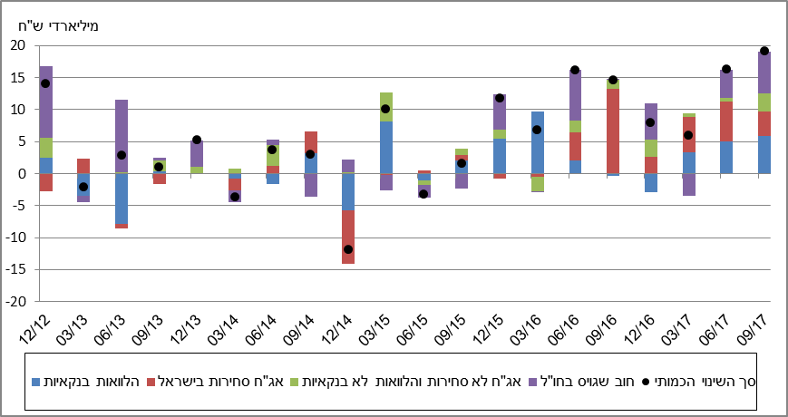

**לוח 2: התפלגות החוב לפי בסיסי הצמדה**

 התפלגות החוב לפי בסיסי הצמדה

**איור 2: הנפקות אג"ח של המגזר העסקי הלא-פיננסי**

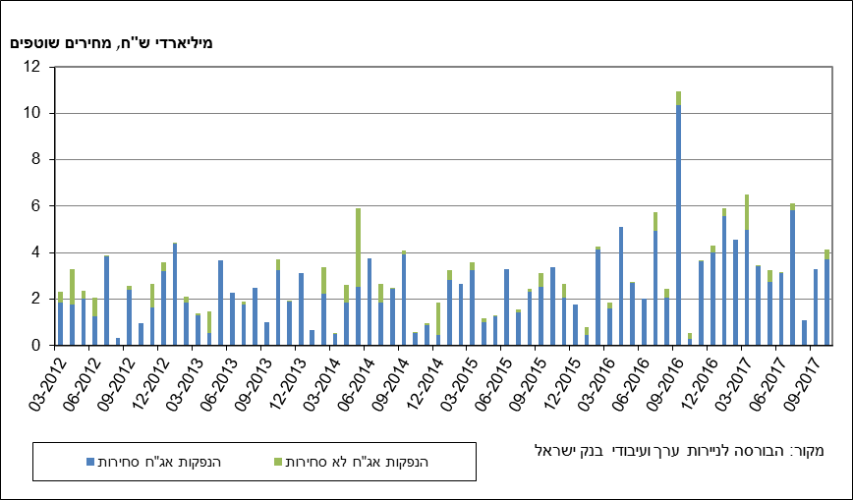

**איור 3: המרווח בין אג"ח חברות צמוד (תל בונד 60) לאג"ח ממשלתי צמוד   
(ממוצע חודשי)**

**המרווח בין אג"ח חברות צמוד (תל בונד 60) לאג"ח ממשלתי צמוד 
(ממוצע חודשי)
**

1. החוב של משקי הבית

* **יתרת החוב של משקי הבית** גדלה ברביע השלישי של שנת 2017 בכ-5 מיליארדי ש"ח (1%) לרמה של כ-524 מיליארדי ש"ח. יתרת החוב לדיור עלתה ברביע זה בכ-3.9 מיליארדי ש"ח (1.2%) ועומדת על כ-332 מיליארדים. על אף העלייה ביתרת החוב נמשכת מגמת הירידה בקצב הגידול בה הן בחוב לדיור והן בחוב שאינו לדיור שהחלה במחצית השנייה של שנת 2016. (איור 4).
* ברביע השלישי של שנת 2017 נמשכה הירידה בהיקף נטילת משכנתאות חדשות והסתכמה בכ-13.7 מיליארדי ש"ח, נמוך מהתקופה המקבילה אשתקד (כ-16 מיליארדים). באוקטובר 2017 נמשכת הירידה בנטילת משכנתאות חדשות והן הסתכמו בכ-3.9 מיליארדי ש"ח. בניכוי השפעת עונתיות, נטילת משכנתאות חדשות באוקטובר הסתכמה בכ-4.7 מיליארדים.(איור 5)

**לוח 3: יתרות החוב של משקי הבית1**

יתרות החוב של משקי הבית

**איור 4: שיעורי השינוי לעומת הרביע המקביל בשנה הקודמת בחוב של משקי הבית לדיור ושלא לדיור**

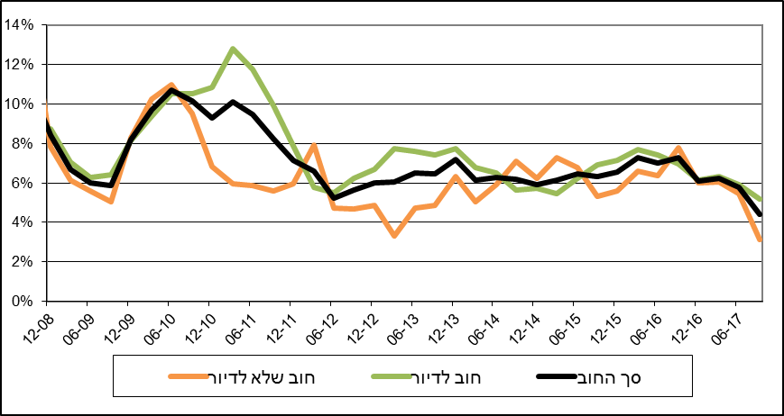

**איור 5: סכום ההלוואות החדשות לרכישת דירת מגורים שהעמידו הבנקים לציבור (משכנתאות)**

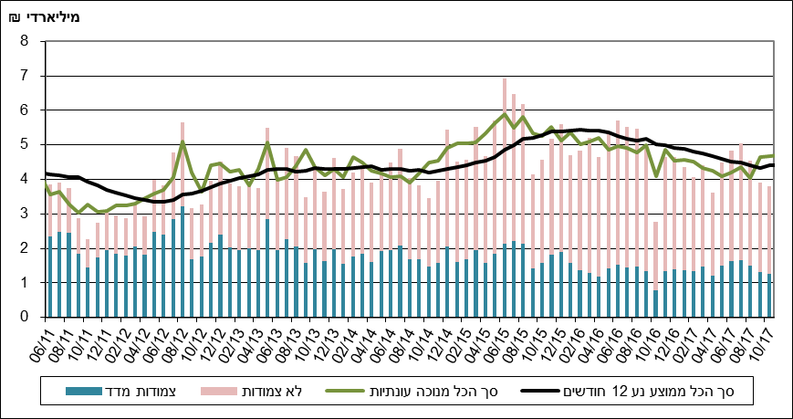

ראה קישור למידע נוסף בנושא המופיע באתר הבנק בדף [יתרות האשראי במשק](https://e.boi.org.il/he/DataAndStatistics/Pages/MainPage.aspx?Level=4&Sid=53&SubjectType=2), קישור [לנתוני משכנתאות](https://e.boi.org.il/he/BankingSupervision/Data/Pages/Tables.aspx?ChapterId=13), קישור לנתוני [מחירים בבנקים](https://e.boi.org.il/he/BankingSupervision/Data/Pages/Tables.aspx?ChapterId=6).

1. במועד כתיבת ההודעה טרם התקבלו הנתונים הסופיים של הבנקים לרביע השלישי של שנת 2017 ולכן יתכנו שינויים בנתוני האשראי מהבנקים (יתרות וכמויות).